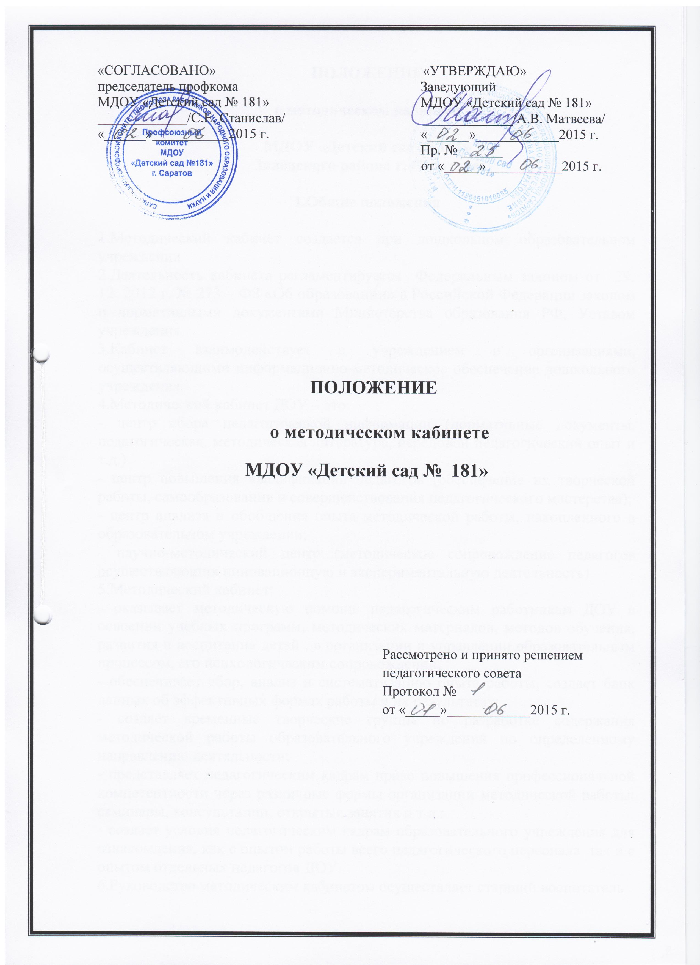

**ПОЛОЖЕНИЕ**

**о методическом кабинете**

**МДОУ «Детский сад № 181»**

**Заводского района г. Саратова**

**1.Общие положения**

1.Методический кабинет создается при дошкольном образовательном учреждении

2.Деятельность кабинета регламентируется Федеральным законом от29. 12. 2012 г. № 273 – ФЗ «Об образовании» в Российской Федерации законом и нормативными документами Министерства образования РФ, Уставом учреждения.

3.Кабинет взаимодействует с учреждением и организациями, осуществляющими информационно-методическое обеспечение дошкольного учреждения.

4.Методический кабинет ДОУ – это:

- центр сбора педагогической информации (нормативные документы, педагогическая, методическая литература, передовой педагогический опыт и т.д.)

- центр повышения квалификации педагогов (обеспечение их творческой работы, самообразования и совершенствования педагогического мастерства);

- центр анализа и обобщения опыта методической работы, накопленного в образовательном учреждении;

- научно-методический центр (методическое сопровождение педагогов осуществляющих инновационную и экспериментальную деятельность)

5.Методический кабинет:

- оказывает методическую помощь педагогическим работникам ДОУ в освоении учебных программ, методических материалов, методов обучения, развития и воспитания детей , в организации и управлении образовательным процессом, его психологическим сопровождении;

- обеспечивает сбор, анализ и систематизацию опыта работы, создает банк данных об эффективных формах работы и их результатах;

- создает временные творческие группы по разработке содержания методической работы образовательного учреждения по определенному направлению деятельности;

- представляет педагогическим кадрам право повышения профессиональной компетентности через различные формы организации методической работы: семинары, консультации, открытые занятия и т.д.;

- создает условия педагогическим кадрам образовательного учреждения для ознакомления, как с опытом работы всего педагогического персонала, так и с опытом отдельных педагогов ДОУ.

6.Руководство методическим кабинетом осуществляет старший воспитатель

7.В своей деятельности методический кабинет подотчетен Педагогическому совету ДОУ.

**2.Цели и задачи методического кабинета**

1.Целью деятельности методического кабинета является совершенствование методической работы ДОУ, создание единого информационного и методического пространства.

2.Задачи методического кабинета:

- создание условий для непрерывного повышения квалификации педагогических работников;

- создание условий для обучения всех участников образовательного процесса новым технологиям обучения и воспитания.

-диагностирование запросов и корректировка методических затруднений педагогов;

- развитие и поддержка инициативы педагогов, стремление к творческому росту. Проявления своей педагогической индивидуальности;

- распределение опыта работы лучших педагогов ДОУ.

**3.Содержание и основные формы работы.**

1.Методический кабинет организует постоянную методическую работу с педагогами ДОУ.

2.Методический кабинет в соответствии с поставленными задачами осуществляет деятельность по четырем ведущим направлениям:

**4.Научно-методическая деятельность:**

- Выполнение, изучение и обобщение на технологическом уровне педагогического опыта.

- Выявление затруднений дидактического и методического характера в образовательном процессе и подготовка мероприятий по их устранению.

- Организация обучения, проведение лекций, семинаров, курсов для работников ДОУ по вопросам использования в учебном процессе современных аудиовизуальных средств обучения и применения информационных технологий.

- Организации процессов аттестации педагогических работников ДОУ.

- осуществление методической поддержки педагогических работников, ведущих экспериментальную работу.

- аналитико-обобщающая деятельность по организации учета педагогических кадров ДОУ.

- осуществление планово-прогностической деятельности для организации функционирования ДОУ в режиме развития (разработка концепции Образовательной программы ДОУ).

- Адаптирование программ (нормативных, альтернативных), новых педагогических технологий и методик обучения в связи с обновлением содержания дошкольного образования.

- определение направленной опытно-экспериментальной (исследовательской) работы.

- Составление методических рекомендаций по использованию наиболее эффективных методов и форм обучения и воспитания. Направленных на развитие общения игровой деятельности, познавательных процессов у детей дошкольного возраста.

**5. Информационно-методическая деятельность**

- Формирование банка педагогической, нормативно-правовой и методической информации.

- Обеспечение информационных, учебно-методических и образовательных потребностей педагогических работников.

- Содействие повышению квалификации педагогических работников.

- Формирование фонда обучающих кино-видео фильмов и других аудиовизуальных средств обучения по образовательным областям для проведения образовательной деятельности.

- Организация электронных библиотек. Учебных материалов и обеспечение доступа к ним.

- Обеспечение фондов учебно-методической литературы.

**6. Организационно-методическая деятельность**

- Участие в подготовке и проведении научно-практических конференций, педагогических чтений и семинаров.

- Подготовка и проведение конкурсов профессионального педагогического мастерства педагогических работников.

- Сбор, обработка и анализ информации о результатах образовательной работы.

- Мониторинг состояния и оформление банка данных опытно-экспериментальной работы.

- Организации постоянно действующих семинаров по инновациям.

- Изучение и анализ состояния и результатов методической работы, определение направлений ее совершенствования.

- Прогнозирование, планирование и организация повышения квалификации и профессиональной переподготовки педагогических и руководящих работников образовательных учреждений, оказания или информационно-методической помощи в системе непрерывного образования.

- Материалы научно-исследовательской деятельности педагогов (в электронном и в печатном варианте).

- Стенды, отражающие организацию методической работы в образовательном учреждении.

**7.Права и обязанности**

1.Методический кабинет имеет право на:

- разработку и тиражирование методических рекомендаций, контрольно-диагностических и дидактических материалов;

- подготовку методических материалов для публикации в журналах;

- помощь в сопровождении исследовательской работы педагогов.

2.Методический кабинет обязан:

- обеспечить качество оказываемых методических услуг;

- осуществлять свою деятельность в соответствии с утверждением планов работы;

- согласовывать с Педагогическим советом план работы и изменением в нем;

- обеспечивать систематическое повышение уровня профессиональной компетентности своих педагогических кадров;

- регулярно анализировать свою деятельность.

**8.Методическая база**

1.Методический кабинет формируется в соответствии с утвержденной сметой расходов ДОУ.

2.Методический кабинет имеет помещение, компьютерную и офисную технику, необходимые для нормальной деятельности работников. Для размещения методической и справочной литературы, проведении совещаний, семинаров и консультаций.

**9.Заключительные положения**

1.Изменение и дополнение вносятся в настоящее Положение по мере необходимости и подлежат утверждению руководителем учреждения.